Docu-CV

Conception d'une plateforme de compétences communautaire
Dans le cadre de la mise en place de l’approche par compétences, l’accès aux diplômes d’AMU (Master et Doctorat) ne passe plus seulement par une somme de connaissances acquises mais aussi par une prise de conscience de la mobilisation d’un ensemble de ressources (connaissances, habiletés, attitudes) dans des situations diverses, dont des situations professionnelles (notamment dans le cas d’une recherche d’emploi qualifié). Le projet CV-CREA propose de concevoir et de réaliser une application numérique « maison » (outil AMU) de valorisation des compétences des jeunes diplômés. Il s’agit de mettre à disposition un portrait graphique des compétences ayant pour ambition d’aider les étudiants, grâce à un affichage illustré, commenté et personnalisé, à rendre compte de l’évolution de leurs compétences tout au long de la formation et au-delà. La pertinence de l’outil CV-CREA s’impose en formation initiale, poursuite d’étude, recherche d’emploi et insertion professionnelle, voire tout au long de la vie (pour les alumni AMU).

Partenaires
- AMU
- ESPE
- EPLE Diderot
- DSAA DG
- Développement prestataire externe (à déterminer)

Liens utiles:
- Exemple de page nominative portrait karmique
- Portrait karmique
- Portrait Thomas Ricordeau
Portrait Thomas Ricordeau - Système iconique karma 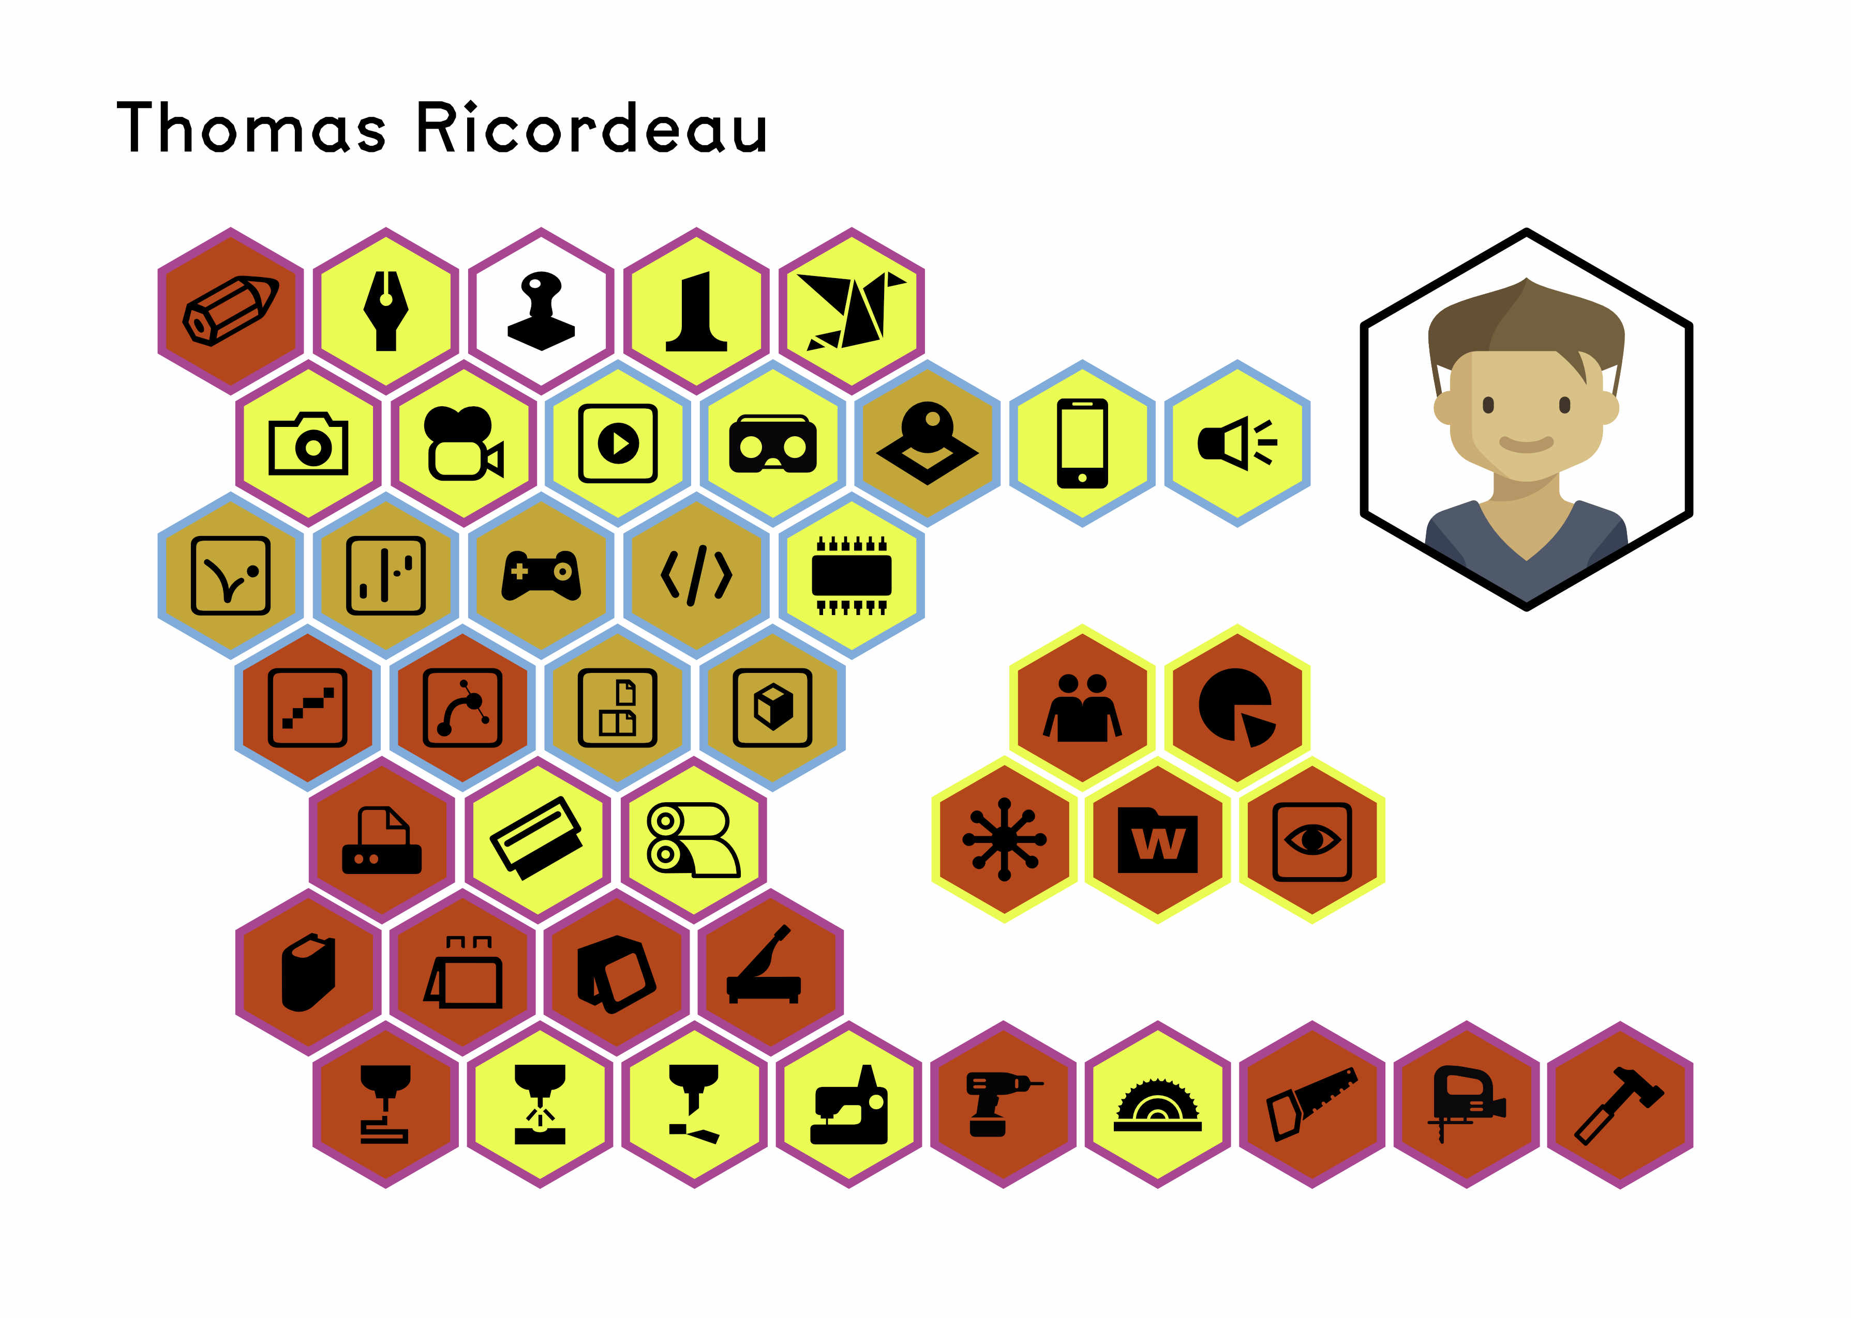
Portrait Emmanuel Gilloz - logiciel Processing (p5) 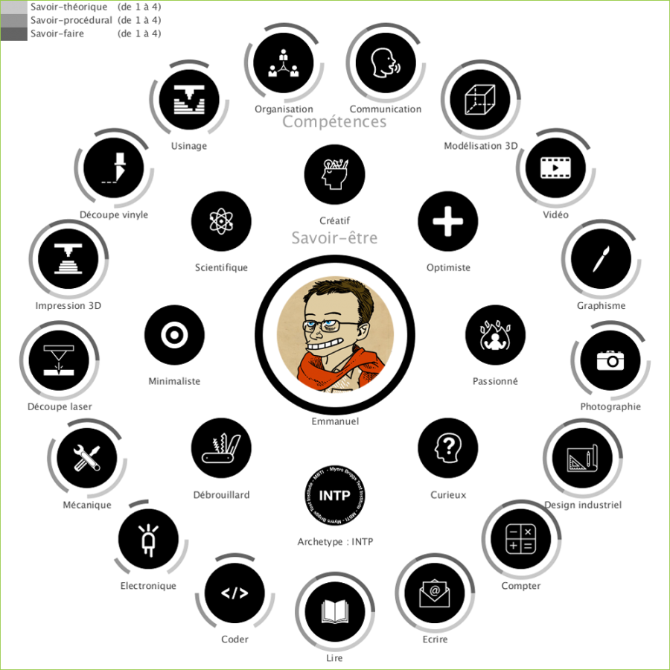
Le logiciel Gource

Physionomie du projet
3 formules possibles selon le budget:
- formule CV visuel
- formule CV + réseau social
- formule CV + réseau social + plateforme de connaissance
Garantir l'interopérabilité, la compatibilité, la durabilité et la modification de la solution.

Pistes techniques
Karuta - Diaspora - raphael.js - d3.js - ror - postgress - esql - redis - Gource - Dokuwiki - Wordpress...

Besoins logiciels
- CMS (Content Management System)
- Responsive website
- Application mobile

Besoins matériels
- Espace serveur

Licence
- Open Source
- Copyleft
- Libre
- Creative Commons

Technologies
- Blockchain
- Web Sémantique

